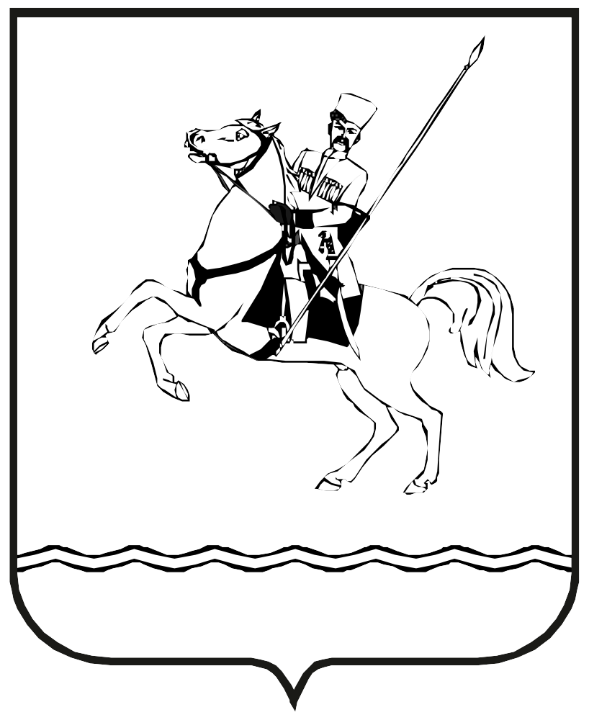

АДМИНИСТРАЦИЯ МУНИЦИПАЛЬНОГО ОБРАЗОВАНИЯ ЛЕНИНГРАДСКИЙ МУНИЦИПАЛЬНЫЙ ОКРУГ
КРАСНОДАРСКОГО КРАЯ

ПОСТАНОВЛЕНИЕ

от 15.09.2026 № 1498
станица Ленинградская

Об утверждении нормативов финансовых затрат и Правилах расчета размера бюджетных ассигнований бюджета муниципального образования Ленинградский муниципальный округ Краснодарского края на капитальный ремонт, ремонт, содержание автомобильных дорог местного значения Ленинградского муниципального округа Краснодарского края

В соответствии со статьями ч. 3 ст. 34 Федерального закона от 8 ноября 2007 г. № 257-ФЗ «Об автомобильных дорогах и о дорожной деятельности в Российской Федерации о внесении изменений в отдельные законодательные акты Российской Федерации», Уставом муниципального образования Ленинградский муниципальный округ Краснодарского края, п о с т а н о в л я ю:
- Установить нормативы финансовых затрат на капитальный ремонт, ремонт, содержание автомобильных дорог местного значения Ленинградского муниципального округа Краснодарского края:
56 тыс. руб/км – на содержание;
48 тыс.руб/км – на ремонт;
10300 тыс.руб/км – на капитальный ремонт.
2. Утвердить Правила расчета размера бюджетных ассигнований бюджета муниципального образования Ленинградский муниципальный округ Краснодарского края на капитальный ремонт, ремонт, содержание автомобильных дорог местного значения Ленинградского муниципального округа Краснодарского края (приложение).
3. Управлению строительства, содержания и развития улично-дорожной сети администрации Ленинградского муниципального округа (Касьянова Ю.К.) обеспечить официальное опубликование настоящего постановления в газете «Степные зори» и на официальном сайте администрации Ленинградского муниципального округа в информационно-телекоммуникационной сети «Интернет» (www.adminlenkub.ru).
4. Контроль за выполнением настоящего постановления возложить на исполняющего обязанности заместителя главы Ленинградского муниципального округа (вопросы строительства, УДС и административной комиссии) Шмаровоза С.Н.
5. Постановление вступает в силу со дня его официального опубликования.

Глава Ленинградского
муниципального округа Ю.Ю. Шулико

